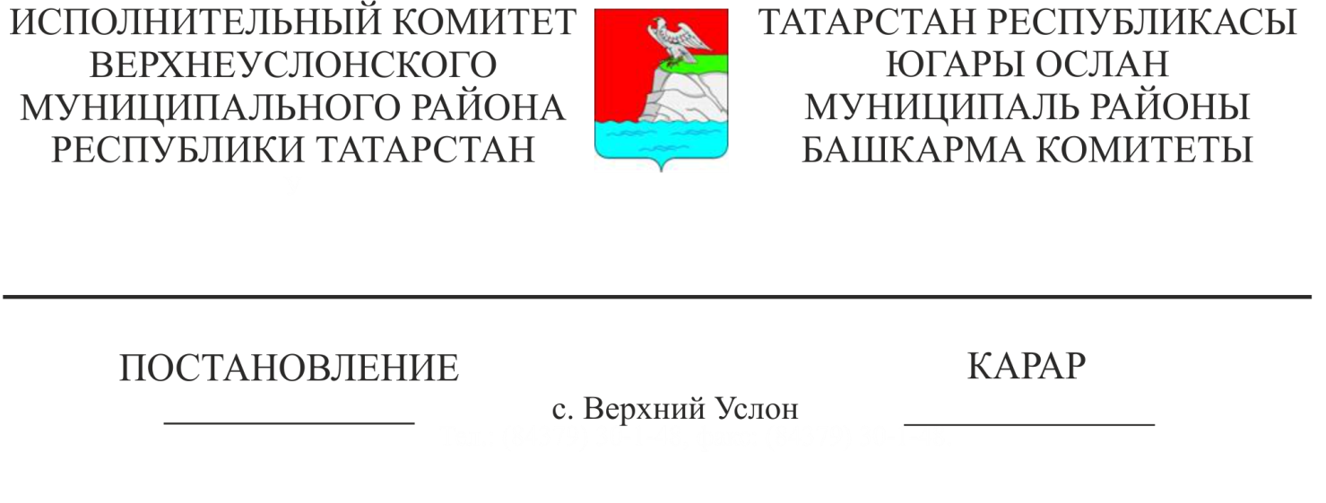

19.07.2022 726

«Татарстан Республикасы Югары Ослан муниципаль районы территориясендә урнашкан оешмалар һәм учреждениеләрнең муниципаль ихтыяҗлары өчен товарлар, эшләр, хезмәт күрсәтүләр сатып алу өчен бердәм комиссия турында» Башкарма комитет җитәкчесенең 2021 елның 22 сентябрендәге 1038 номерлы карарына үзгәрешләр кертү хакында

Штат-вазыйфаи үзгәрешләргә бәйле рәвештә, Югары Ослан муниципаль районы Башкарма комитеты җитәкчесенең «Татарстан Республикасы Югары Ослан муниципаль районы территориясендә урнашкан оешмаларга һәм учреждениеләргә муниципаль ихтыяҗлар өчен товарлар, эшләр, хезмәт күрсәтүләр сатып алу өчен бердәм комиссия турында» 2021 елның 22 сентябрендәге 1038 номерлы карарына үзгәрешләр кертергә (Югары Ослан муниципаль районы Башкарма комитеты җитәкчесенең № 171, 11.02.2015; № 15, 20.01.2016; № 132,18.02.2016; № 316, 24.03.2016; № 906, 06.07.2016, № 505, 13.01.2017, № 33, 13.01.2017, № 1971, 25.01.2017, № 445, 16.05.2019, № 717, 01.08.2019, № 983, 28.10.2020; №697, 29.06.2021; № 836, 30.07.2021; № 1038, 22.09.2021 ел карарына үзгәрешләр белән) Татарстан Республикасы Югары Ослан муниципаль районы Башкарма комитеты

КАРАР ИТТЕ:

1. Комиссиянең яңа составын кушымта нигезендә расларга (1 нче кушымта).

Башкарма комитет җитәкчесе И.И. Шакиров

|  |
| --- |
|  |

Башкарма комитет җитәкчесенең

____ елның ______ ___номерлы

карарына

1 нче кушымта

Татарстан Республикасы Югары Ослан муниципаль районы территориясендә урнашкан оешмаларның һәм учреждениеләрнең муниципаль ихтыяҗлары өчен товарлар, эшләр, хезмәтләр сатып алу өчен бердәм комиссия составы

|  |  |
| --- | --- |
|  | Комиссия рәисе: |
| Манапова  Наталья  Юрьевна  Салихов  Евгений  Мирсәет улы | - Югары Ослан муниципаль районының социаль-икътисадый үсеш буенча Башкарма комитет җитәкчесе урынбасары  Комиссия рәисе урынбасары:  - Югары Ослан муниципаль районы Башкарма комитетының юридик бүлеге башлыгы |
|  | Секретарь: |
| Федотова  Юлия  Валентиновна | - Югары Ослан муниципаль районы Башкарма комитетының территориаль үсеш бүлеге башлыгы урынбасары |
|  | Комиссия әгъзалары: |
| Утюгина  Алинә  Альберт кызы  Нагайцева  Лилия  Владимировна | - Югары Ослан муниципаль районы Башкарма комитетының төзелеш, ТКХ, элемтә һәм энергетика бүлеге башлыгы  - «ГИИР» МБУ җитәкчесе (килешү буенча) |
|  |  |
|  |
|  |  |

Башкарма комитет эшләре белән идарә итүче А. К. Минһаҗева